De naamgever van de site is nu eindelijk met een gedicht hier vertegenwoordigd.

Horatius (65-8 v.Chr) schreef de “Ars Poetica” waarnaar de site is genoemd. Het is een leerdicht waarin uiteengezet wordt hoe te dichten. Daarnaast schreef hij nog vele andere gedichten die al tijdens zijn leven werden geprezen. Hij genoot de bescherming van een rijke Romein Maecenas die ook in het Nederlands nog voortleeft in de betekenis “(financieel) ondersteuner van de kunsten”.

Zijn gedichten zijn divers met veel onderwerpen uit het dagelijks leven. Zij zijn dan een spiegel van dat leven en leveren een goedmoedige kritiek op de zeden van die tijd. Maar ook andere onderwerpen zijn aanwezig in de gedichten: liefde, personen, de Romeinse grootheid om er een paar te noemen. Ook daarna bleef hij een veel gelezen dichter zowel op school als daarbuiten.

Hier een gedicht uit de zogenaamde Epoden die soms een fellere, minder ironische toon hebben.

Maar hier is naar aanleiding van een maaltijd die naar de smaak van Horatius teveel knoflook bevatte, toch vooral de ironie aanwezig. De mythologische uitweidingen maken het gedicht voor de moderne lezer minder toegankelijk. De regels 7-18 zijn vanuit dat standpunt voor ons overbodig. Anderzijds zijn om een goed beeld te krijgen van hoe er toen gedicht werd, deze regels illustratief. Deze manier van dichten blijft lang in de letteren doorwerken: onze 17e eeuw deed niet anders en ook Gorter hield wel van lang uitgewerkte lijnen in zijn “Mei”.

De vertaling is, met gebruikmaking van Engelse en Duitse vertaling, van eigen hand. De gebruikte tekst is uit de uitgave van Vollmer(1912).

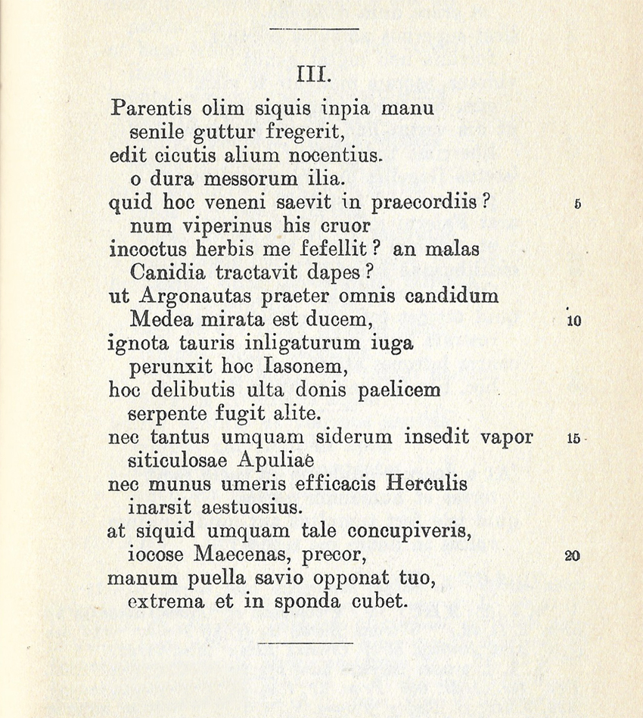

**HORATIUS (65-8 v.Chr)**

**VERTALING**

Wie ooit met onreine hand

De keel van zijn vader zou dichtknijpen[[1]](https://mail.google.com/mail/u/0/" \l "_ftn1" \o "),

Moet knoflook eten, schadelijker dan scheerling[[2]](https://mail.google.com/mail/u/0/#_ftn2),

O sterke ingewanden van de maaiers.[[3]](https://mail.google.com/mail/u/0/" \l "_ftn3" \o ")

Wat voor vergif brandt in mijn maag?

Heeft soms met de kruiden ingekookt slangenbloed

Mij een loer gedraaid? Of heeft Canidia[[4]](https://mail.google.com/mail/u/0/" \l "_ftn4" \o ")

Kwade gerechten bereid?

Zoals Medea van alle Argonauten de

aanvoerder heeft bewonderd,

en, onwetend, die Jason  heeft ingezalfd, terwijl

hij probeerde de stieren niet gewend aan het juk,

in te spannen; hiermee had zij de gaven ingesmeerd

als wraak voor de vrouw[[5]](https://mail.google.com/mail/u/0/" \l "_ftn5" \o ") en vlucht met de gevleugelde slang.

En ook nooit lag er zo’n grote hitte op het

Dorre Apulië of brandde het geschenk[[6]](https://mail.google.com/mail/u/0/" \l "_ftn6" \o ") heftiger

Op de schouders van de krachtige Hercules.

Maar als je zoiets zou willen,

Geestige Maecenas[[7]](https://mail.google.com/mail/u/0/" \l "_ftn7" \o ") , moge dan de hand

Jouw kus afweren en je meisje aan de andere

Kant van het bed liggen.

[[1]](https://mail.google.com/mail/u/0/" \l "_ftnref1" \o ") Eigenlijk “breken”

[[2]](https://mail.google.com/mail/u/0/" \l "_ftnref2" \o ") Bekend van de gifbeker van Socrates

[[3]](https://mail.google.com/mail/u/0/" \l "_ftnref3" \o ") Die als landarbeiders blijkbaar meer gewend zijn aan de knoflook

[[4]](https://mail.google.com/mail/u/0/" \l "_ftnref4" \o ") Een heks uit de Romeinse mythologie

[[5]](https://mail.google.com/mail/u/0/" \l "_ftnref5" \o ") Die Jason zou trouwen. [Hier](https://isgeschiedenis.nl/nieuws/jason-medea-en-het-gulden-vlies) een korte samenvatting van deze sage.

[[6]](https://mail.google.com/mail/u/0/" \l "_ftnref6" \o ") Dat zijn vrouw[Deianira](https://grieksemythologie.net/namen/dama/deianira1.html) in bezit had om ontrouw van hem te straffen/voorkomen. Uitgebreider [hier](https://grieksemythologie.net/namen/hagn/heracles.html).

[[7]](https://mail.google.com/mail/u/0/" \l "_ftnref7" \o ") Goede vriend en begunstiger van Horatius